1. Use Case diagram adalah gambar dari beberapa atau seluruh aktor dengan tujuan mengenali interaksi mereka dalam suatu system sehingga dapat membantu menganalisa kebutuhan suatu sistem. Dalam use case diagram terdapat istilah seperti aktor, use case dan use case relationship.

Class Diagram adalah suatu diagram yang memperlihatkan atau menampilkan struktur dari sebuah system dimana sistem tersebut akan menampilkan system kelas,atribut dan hubungan antara kelasketika suatu sistem telah selesai membuat diagram.

Sequence diagram (diagram urutan) adalah suatu diagram yang memperlihatkan atau menampilkan interaksi-interaksi antar objek di dalam sistem yang disusun pada sebuah urutan atau rangkaian waktu.

Use Case merupakan bagian dari sequence diagram sehingga tahapan-tahapan pada sequence diagram menghasilkan Sesuatu yang ada di dalam use case, dengan catatan di dalam use case harus memiliki class diagram, atribut, dan hubungan antar kelas.

1. State diagram adalah gambaran urutan keadaan yang dilalui object dalam suatu kelas yang dapat menyebabkan adanya suatu perpindahan aktivitas.

Collaboration adalah cara alternatif untuk mengetahui tahap-tahap terjadinya suatu aktivitas dengan memperlihatkan hubungan antara beberapa objek.

Use Case Penyewaan Buku :

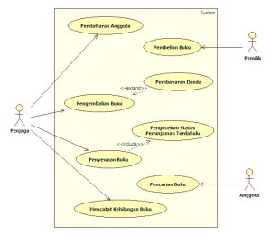

Sequence Diagram :

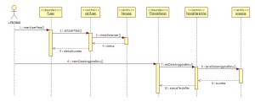

Class Diagram :

